**Федеральное государственное образовательное бюджетное учреждение  
высшего образования   
«Финансовый университет при Правительстве РФ»**

**КОЛЛЕДЖ ИНФОРМАТИКИ И ПРОГРАММИРОВАНИЯ**

Лабораторная работа № 9

по дисциплине Информационные системы и сети

Тема: Удаленный рабочий стол CHROME

Выполнил студент

Чичерина Наталья Евгеньевна

Группа 3ПКС-420

Проверил: преподаватель

____________ ___________

оценка подпись

Москва, 2023

Цель: изучить функциональные возможности приложения Chrome remote DeskTop

Ход работы:

Изучение сайта

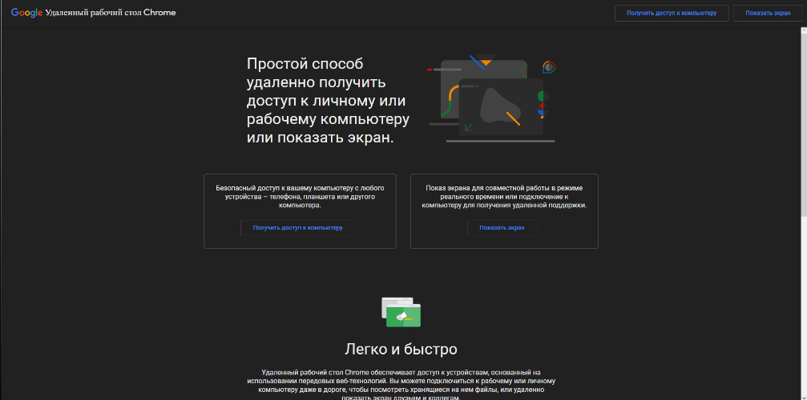

Изучение базового представленного функционала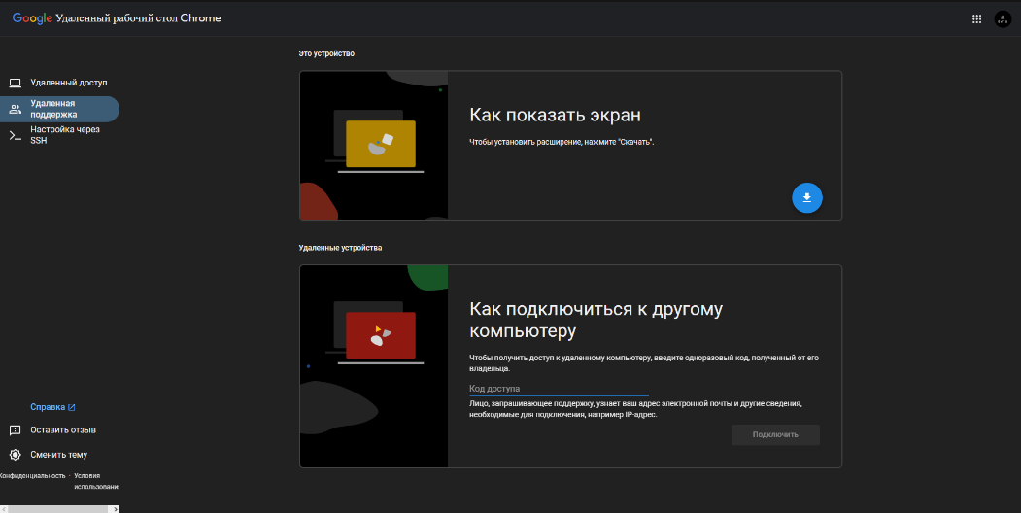

Установка

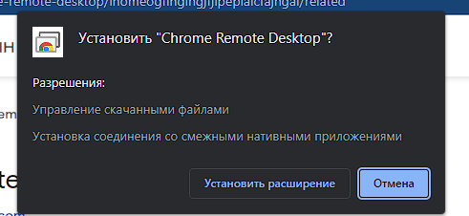

Подключение с утройства-1

Подключение с утройства-2

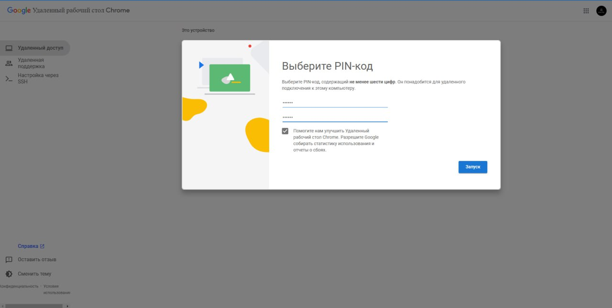

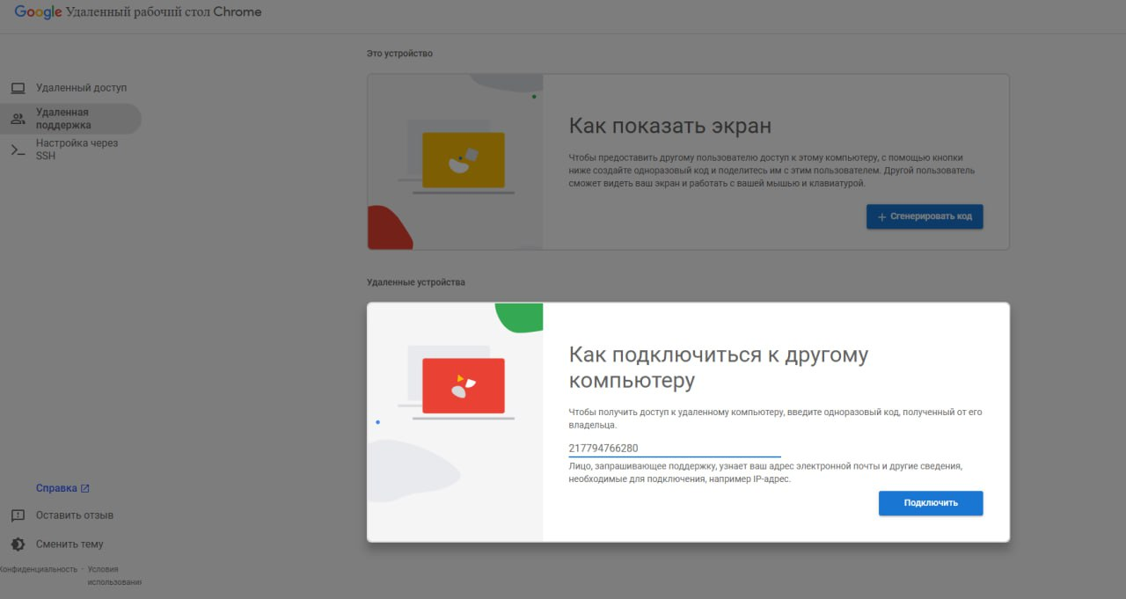

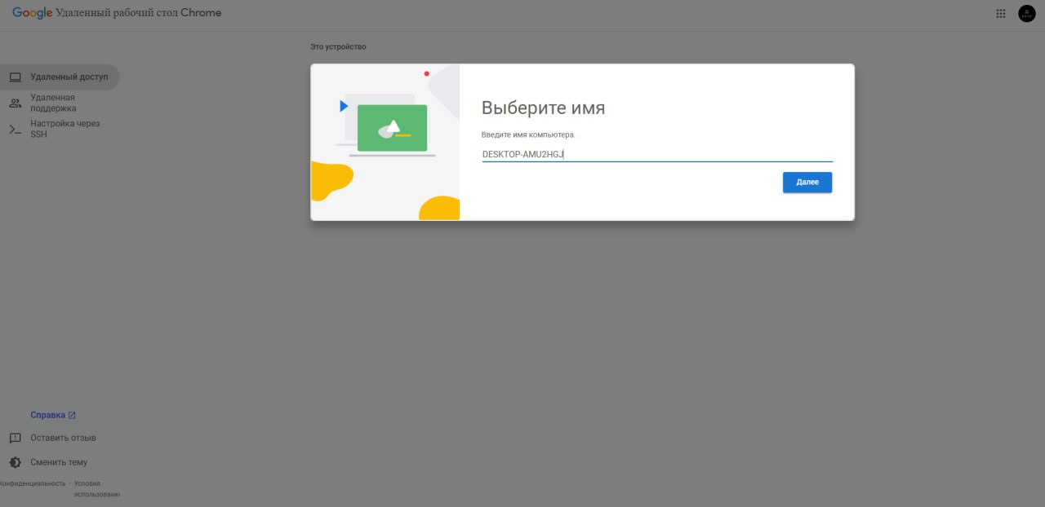

Вывод: Изучены возможности работы с Chrome Remote Desktop